Universidad Veracruzana
Desarrollo de Sistemas Web (DSW-19559)
P02. Aplicación Web 1.0 con JSP, Tomcat y PostgreSQL
Primer incremento del proyecto PR09
Monitoreo de huerto o ambiente
Equipo DSW-E01
Alejandro Pacheco Luna
Juan Pablo Kuri Ricardez
Ariadna Trejo Álvarez
Pedro García Padilla

Facilitador: Dr. Gabriel Rodríguez Vásquez
Repositorio: github.com/zywoxxx/dsw-p02-monitoreo-huerto
Xalapa, Ver., 11 de septiembre de 2026

Contenido
1. Qué entregamos
2. Cómo elegimos el proyecto (F02)
3. Acta breve del proyecto
4. Modelo de datos
5. Cómo está construida la aplicación
6. Instalación y despliegue
7. Pruebas y evidencia
8. Problemas que tuvimos y cómo los resolvimos
9. Relación con la rúbrica R02
10. Quién hizo qué
11. Limitaciones y pendientes
Anexo. Comandos y archivos de referencia

1. Qué entregamos
Este documento acompaña al repositorio del equipo y resume el primer incremento de nuestro proyecto integrador. El proyecto que nos tocó del banco C11 es el PR09, Monitoreo de huerto o ambiente. En esta primera etapa (Web 1.0) construimos una aplicación con JSP y Servlets que corre en Tomcat 9 y guarda todo en PostgreSQL 16. La idea es sencilla: alguien del huerto captura la lectura de un sensor, el sistema la valida, la guarda con su fecha y su procedencia, y si el valor se sale del rango que definimos para ese sensor, genera una alerta. Además se pueden dejar anotaciones por zona.
Todo lo que aparece aquí se puede reproducir con el repositorio: el código, los scripts SQL, un archivo docker-compose para levantar la base de datos, un script que compila, despliega y corre las pruebas de extremo a extremo, y las capturas que se muestran más adelante. Los datos son ficticios. No hay contraseñas reales en ningún archivo versionado.
Elemento | Dónde está
Código JSP/Servlet y configuración | src/ y pom.xml (WAR web1.war)
Modelo de datos y scripts SQL | sql/01_schema.sql, 02_seed.sql, 03_consultas_verificacion.sql, 99_cleanup.sql
README de instalación y despliegue | README.md
Acta breve, selección F02, trazabilidad, bitácora | docs/
Capturas y salidas de consola | docs/evidencia/img/ y docs/evidencia/txt/
Este documento | docs/entrega/P02_EQUIPO_01.docx

2. Cómo elegimos el proyecto (F02)
Antes de programar comparamos tres fichas del banco. Nos interesaba un problema que entendiéramos bien, que se pudiera simular sin hardware y que no nos obligara a resolver autorización por roles desde el primer incremento.
El PR01 (inventario) lo descartamos porque su riesgo principal es la alteración de existencias y la ficha pide bitácora inmutable y permisos por rol; eso nos parecía mucho para arrancar. El PR03 (laboratorio de cómputo) nos gustó porque comparte el patrón de lecturas, umbrales y alertas, pero mezcla inventario de equipos e incidencias y su complejidad orientativa es media-alta. El PR09 tiene el mismo patrón, complejidad media, variables físicas fáciles de explicar (temperatura, humedad, luz) y un riesgo que se controla con una sola decisión de diseño: etiquetar cada lectura con su procedencia para no presentar una simulación como si fuera una medición real.
Por eso pedimos el PR09 como opción principal y dejamos el PR03 como segunda opción. La publicación completa con la plantilla del foro está en docs/F02-seleccion-proyecto.md.

3. Acta breve del proyecto
Campo | Valor
Proyecto | PR09 – Monitoreo de huerto o ambiente (C11)
Equipo | DSW-E01
Actividad | P02, del 31 de agosto al 11 de septiembre de 2026, rúbrica R02
Stack fijo | Java 11, Maven 3.9.9, Tomcat 9.0.115 (Servlet 4.0 / JSP 2.3), PostgreSQL 16, JDBC
Roles funcionales | Responsable de huerto, observador y coordinación (máximo tres, como pide la ficha)

Problema y usuarios
En un huerto escolar las observaciones se anotan en libretas o se mandan por mensaje: no queda claro cuándo se tomó cada dato, en qué unidad ni quién lo midió, y nadie se entera a tiempo cuando algo se sale de rango. Los usuarios son el responsable del huerto (define zonas, sensores y umbrales), el observador (captura lecturas y anotaciones) y coordinación (consulta el historial y las alertas).

Alcance de este incremento
Incluimos zonas, variables con unidad y rango físico, sensores por zona, lecturas con instante y procedencia, umbral por sensor, historial, alertas automáticas y anotaciones por rol, más una ruta de salud para comprobar la conexión a la base. Dejamos fuera lo que la ficha excluye (riego automático, recomendaciones agronómicas, hardware obligatorio) y lo que corresponde a incrementos posteriores: autenticación, alta de zonas y sensores desde pantalla, atención de alertas, la API (RF08) y el simulador IoT (RF09).

Flujo principal
El observador entra a /web1/lecturas y ve los sensores agrupados por zona con su variable y su umbral, y debajo el historial. Elige un sensor, escribe el valor y, si quiere, una observación. Al enviar, el servidor revisa que el sensor exista y esté activo, que el valor sea numérico con máximo dos decimales y que esté dentro del rango físico de la variable. Si algo falla, responde 400 y muestra la lista de errores sin perder lo que ya se había escrito. Si todo está bien, guarda la lectura marcada como manual; si el valor queda fuera del umbral del sensor crea también una alerta (BAJA o ALTA) en la misma transacción, y redirige con 303 a la lista, donde aparece el mensaje de confirmación y la fila nueva.

Requisitos funcionales de la ficha y cómo los cubrimos
RF | Ficha PR09 | Qué hicimos en P02 | Cómo se comprueba
RF01 | Zonas | Tabla zona; se listan en /anotaciones y aparecen en el catálogo de sensores | Figuras 2 y 10
RF02 | Cultivos o variables | Tabla variable con unidad y rango físico; cada sensor muestra la suya | Figura 2
RF03 | Lecturas | Formulario POST /lecturas con validación y procedencia manual | Figuras 3, 4 y 7 a 9
RF04 | Umbrales | Tabla umbral (uno por sensor), visible en el catálogo | Figura 2
RF05 | Historial | Lista ordenada por instante; la lectura nueva aparece tras el POST | Figura 4 y sección 7.6
RF06 | Alertas y anotaciones | Alerta automática por umbral; página /anotaciones con rol funcional | Figuras 5, 6 y 10 a 12
RF07 | Modelo relacionado | 7 tablas con llaves foráneas, UNIQUE y CHECK | Secciones 4 y 7.6
RF08 / RF09 | API y IoT | No aplican en Web 1.0; la columna origen ya distingue manual/simulado | —

De los criterios de aceptación de la ficha, en este incremento cubrimos CA01 (flujo completo con cambio persistido), CA02 (caso inválido rechazado sin alterar datos), CA05 (otra persona puede reproducirlo con el README) y CA06 (autoría y contribución). CA03 y CA04 corresponden a la API y al evento IoT de etapas posteriores.

4. Modelo de datos
La ficha propone seis entidades: zona, variable, lectura, umbral, alerta y anotación. Nosotros agregamos sensor, porque en la práctica una lectura no la produce una variable abstracta sino un dispositivo instalado en una zona, y ese dispositivo es justo lo que la ficha pide identificar cuando lleguemos a la simulación IoT (dispositivo, instante, variable, unidad y valor). Con eso quedamos en siete entidades, dentro del límite.
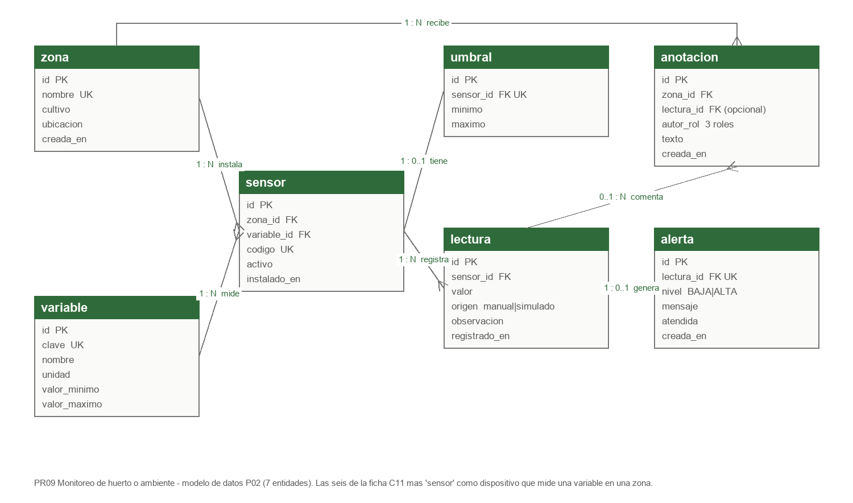
Figura 1. Modelo de datos del PR09 en P02. Las flechas indican la dirección de la llave foránea.
Hay dos rangos distintos a propósito. El rango físico vive en variable y sirve para rechazar valores imposibles (150 °C en temperatura ambiente): eso es una validación y responde 400. El umbral vive en umbral, es por sensor, y sirve para aceptar la lectura pero avisar: 38 °C es un valor posible, se guarda, y como pasa del máximo operativo de 32 °C se genera una alerta ALTA. Esa separación nos permitió mostrar en el mismo incremento una validación negativa y una regla de negocio con efecto persistido.
La columna origen de lectura solo admite 'manual' o 'simulado' (hay un CHECK en la base). Es nuestra respuesta al riesgo principal de la ficha: en la interfaz cada lectura lleva su etiqueta de procedencia y la unidad junto al valor, así que las dos filas de la semilla se ven claramente como simuladas y las que captura el observador como manuales. En anotación pasa algo parecido con autor_rol: la base solo acepta RESPONSABLE, OBSERVADOR o COORDINACION, que son los tres roles funcionales del proyecto.
Entidad | Para qué sirve | Restricciones que aplica PostgreSQL
zona | Cama, invernadero o parcela del huerto | nombre único; ubicación obligatoria
variable | Magnitud que se mide, con unidad y rango físico | clave única; valor_minimo < valor_maximo
sensor | Dispositivo que mide una variable en una zona | FK a zona y variable; código único
umbral | Rango operativo deseado de un sensor | uno por sensor; minimo < maximo
lectura | Medición con instante, valor y procedencia | FK a sensor; origen IN (manual, simulado); índice por sensor y fecha
alerta | Aviso generado por una lectura fuera de umbral | una por lectura; nivel IN (BAJA, ALTA)
anotacion | Nota de un rol sobre una zona, opcionalmente ligada a una lectura | FK a zona y lectura; rol IN (3 roles); texto de 3 a 300

5. Cómo está construida la aplicación
Seguimos la separación que se explica en M02: la JSP solo presenta, el Servlet coordina la petición, una clase de servicio aplica las reglas y abre la transacción, y los repositorios concentran el SQL. Así pudimos probar las reglas de validación con JUnit sin levantar Tomcat ni la base de datos, y ninguna vista tiene SQL ni credenciales.
Capa | Clases | Responsabilidad
Configuración | DbConfig, AppContextListener | Lee DB_URL, DB_USER y DB_PASSWORD del entorno; libera el driver JDBC al parar
Modelo | Zona, Sensor, Lectura, Alerta, Anotacion | Objetos simples que viajan del repositorio a la JSP
Repositorio | SensorRepository, LecturaRepository, AnotacionRepository | PreparedStatement, try-with-resources, RETURNING id
Servicio | LecturaValidator, AnotacionValidator, LecturaService | Reglas de RF03 y RF06; transacción lectura + alerta
Web | LecturaServlet, AlertaServlet, AnotacionServlet, HealthServlet | GET/POST, códigos 200/303/400, forward a las vistas
Vistas | lecturas.jsp, alertas.jsp, anotaciones.jsp, error.jsp | JSTL con c:out para escapar HTML

Un ejemplo de cómo insertamos la lectura y la alerta dentro de la misma conexión, con autocommit apagado:
try (Connection cn = DbConfig.getConnection()) {
cn.setAutoCommit(false);
try {
Sensor sensor = sensorRepository.findById(cn, sensorId).orElseThrow(...);
LecturaValidator.validarRangoFisico(sensor, valor, errores); // 400 si falla
long lecturaId = lecturaRepository.insertLectura(cn, sensor.getId(), valor, observacion);
String nivel = LecturaValidator.nivelAlerta(sensor, valor); // BAJA, ALTA o null
if (nivel != null) {
lecturaRepository.insertAlerta(cn, lecturaId, nivel, LecturaValidator.mensajeAlerta(sensor, valor, nivel));
}
cn.commit();
} catch (ValidacionException | SQLException | RuntimeException e) {
cn.rollback();
throw e;
}
}

Y el INSERT correspondiente, siempre parametrizado:
String sql = "INSERT INTO lectura (sensor_id, valor, origen, observacion) VALUES (?, ?, 'manual', ?) RETURNING id";
try (PreparedStatement ps = cn.prepareStatement(sql)) {
ps.setLong(1, sensorId);
ps.setBigDecimal(2, valor);
ps.setString(3, observacion);
try (ResultSet rs = ps.executeQuery()) { rs.next(); return rs.getLong(1); }
}

Ruta | Método | Qué hace
/web1/ | GET | Redirige a /lecturas
/web1/lecturas | GET | Catálogo de sensores con umbral e historial de lecturas
/web1/lecturas | POST | Registra una lectura; 303 si es válida, 400 con errores si no
/web1/alertas | GET | Alertas generadas
/web1/anotaciones | GET / POST | Zonas y anotaciones; alta con rol funcional
/web1/health | GET | JSON con estado de la conexión y versión de PostgreSQL; 503 si la base no responde

6. Instalación y despliegue
El paso a paso completo, con las dos opciones de base de datos (Docker o PostgreSQL ya instalado), está en el README del repositorio. Aquí va el resumen de lo que hicimos nosotros en Windows con Git Bash:
git clone https://github.com/zywoxxx/dsw-p02-monitoreo-huerto.git
cd dsw-p02-monitoreo-huerto
docker compose -f docker/docker-compose.yml up -d # PostgreSQL 16 en localhost:5436, crea tablas y semilla
cp scripts/setenv.bat.example "$CATALINA_HOME/bin/setenv.bat" # DB_URL, DB_USER, DB_PASSWORD fuera del código
mvn clean package # 14 pruebas, target/web1.war
cp target/web1.war "$CATALINA_HOME/webapps/" && "$CATALINA_HOME/bin/startup.bat"
curl http://localhost:8080/web1/health

Las credenciales de laboratorio (usuario huerto_app, contraseña huerto_dev) están solo en el docker-compose y en los archivos de ejemplo de setenv; el setenv real de Tomcat está en .gitignore. La aplicación las lee de las variables de entorno en DbConfig, de modo que el mismo WAR sirve en cualquier máquina.
Para no depender de que alguien repita todo a mano, hicimos scripts/verify-module.sh. Compila, corre las pruebas unitarias, revisa el contenido del WAR, consulta PostgreSQL, vuelve a desplegar en Tomcat esperando a que el contexto suba, y ejecuta con curl el recorrido completo (GET inicial, POST válido, tres POST inválidos, POST que genera alerta, GET con persistencia, alertas y anotaciones). Cada paso deja su salida en docs/evidencia/txt y se marca como VERIFICADO o NO_VERIFICADO. La última corrida terminó así:
verify-module.sh M02 - 2026-09-11T18:31:22-06:00
VERIFICADO | Java 11 disponible
VERIFICADO | mvn clean package genera target/web1.war con pruebas en verde
VERIFICADO | WAR contiene servlets, JSP, web.xml y driver JDBC
VERIFICADO | PostgreSQL responde y el modelo de 7 tablas existe
VERIFICADO | web1 desplegado y respondiendo en http://localhost:8080/web1
VERIFICADO | /health responde 200 y db=UP
VERIFICADO | GET /lecturas inicial responde 200 con catalogo y lecturas
VERIFICADO | POST valido responde 303 y redirige a la lectura creada
VERIFICADO | POST invalido (valor abc) responde 400 con mensaje de validacion
VERIFICADO | POST invalido (vacio) responde 400 con dos errores
VERIFICADO | POST invalido (150 C) responde 400 por rango fisico
VERIFICADO | POST 38 C responde 303 y genera alerta ALTA
VERIFICADO | GET posterior muestra las lecturas persistidas (2 -> 4 filas)
VERIFICADO | GET /alertas lista la alerta generada
VERIFICADO | GET /anotaciones responde 200 con zonas y anotaciones
VERIFICADO | POST anotacion valida responde 303
VERIFICADO | POST anotacion invalida (rol ADMIN, texto corto) responde 400
VERIFICADO | Las lecturas y la anotacion del protocolo existen en PostgreSQL
Fallos: 0

7. Pruebas y evidencia

7.1 Pruebas unitarias
Las reglas de validación están en clases sin dependencias de Tomcat ni de JDBC, así que se prueban con JUnit 5 durante mvn package. Son 14 casos: 10 para lecturas (valor válido en rango, alerta ALTA, alerta BAJA, valor vacío, no numérico, tres decimales, fuera del rango físico, sensor inválido, sensor inactivo y observación demasiado larga) y 4 para anotaciones (caso válido, rol fuera de los tres permitidos, texto vacío o muy largo, zona y lectura inválidas).
-------------------------------------------------------------------------------
Test set: mx.uv.dsw.huerto.service.AnotacionValidatorTest
-------------------------------------------------------------------------------
Tests run: 4, Failures: 0, Errors: 0, Skipped: 0, Time elapsed: 0.053 s -- in mx.uv.dsw.huerto.service.AnotacionValidatorTest
-------------------------------------------------------------------------------
Test set: mx.uv.dsw.huerto.service.LecturaValidatorTest
-------------------------------------------------------------------------------
Tests run: 10, Failures: 0, Errors: 0, Skipped: 0, Time elapsed: 0.016 s -- in mx.uv.dsw.huerto.service.LecturaValidatorTest

7.2 Recorrido del flujo principal
Las capturas se tomaron con un navegador real contra la aplicación desplegada, después de dejar la base con la semilla limpia. Primero la pantalla inicial: cinco sensores en dos zonas y las dos lecturas simuladas de la semilla, cada una con su etiqueta de procedencia.
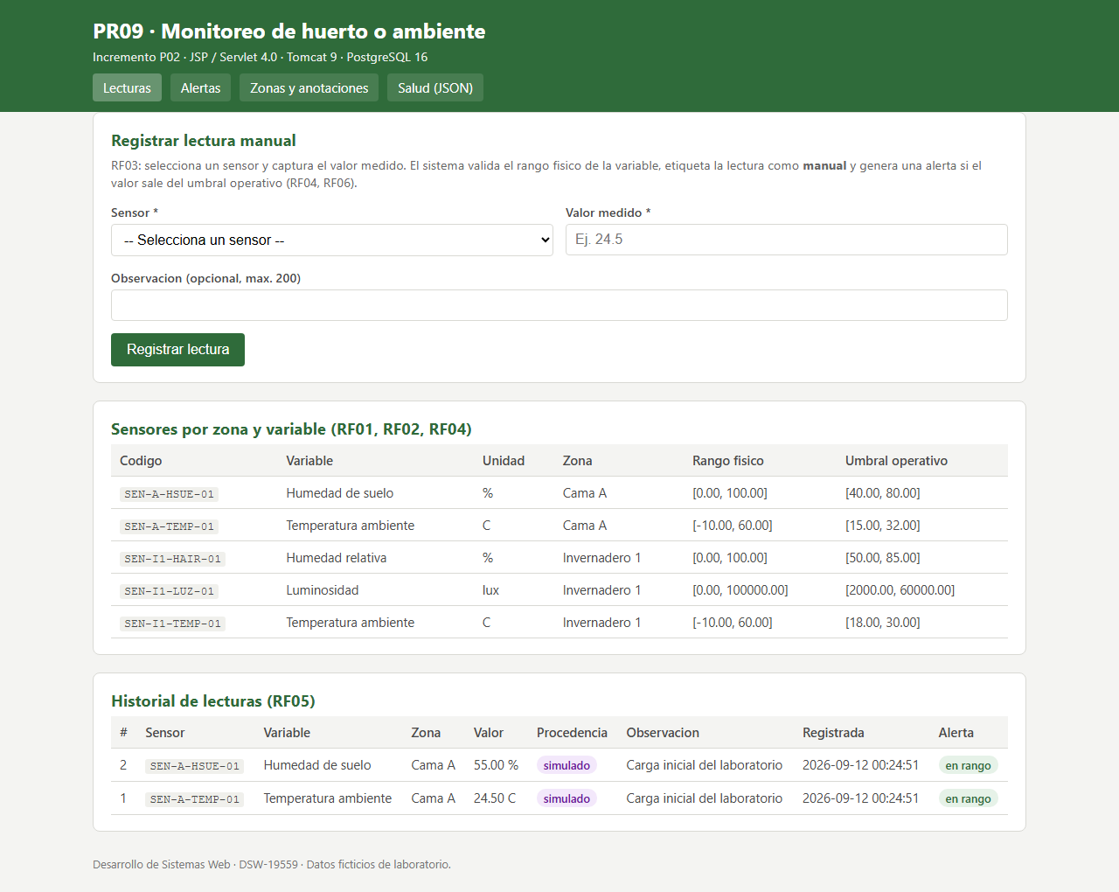
Figura 2. GET /web1/lecturas con la semilla inicial (RF01, RF02, RF04, RF05).
Después llenamos el formulario con el sensor de temperatura de la Cama A y 27.5 °C, un valor dentro del umbral.
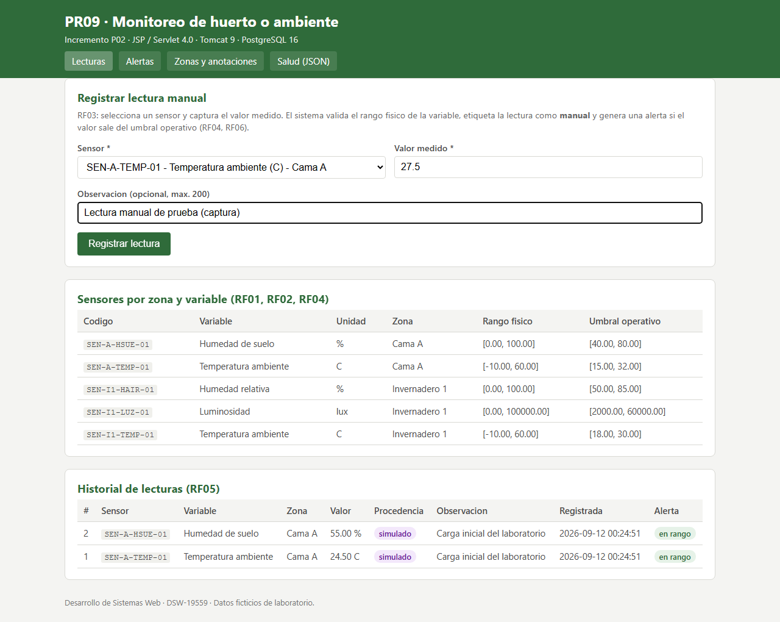
Figura 3. Formulario antes de enviar (RF03).
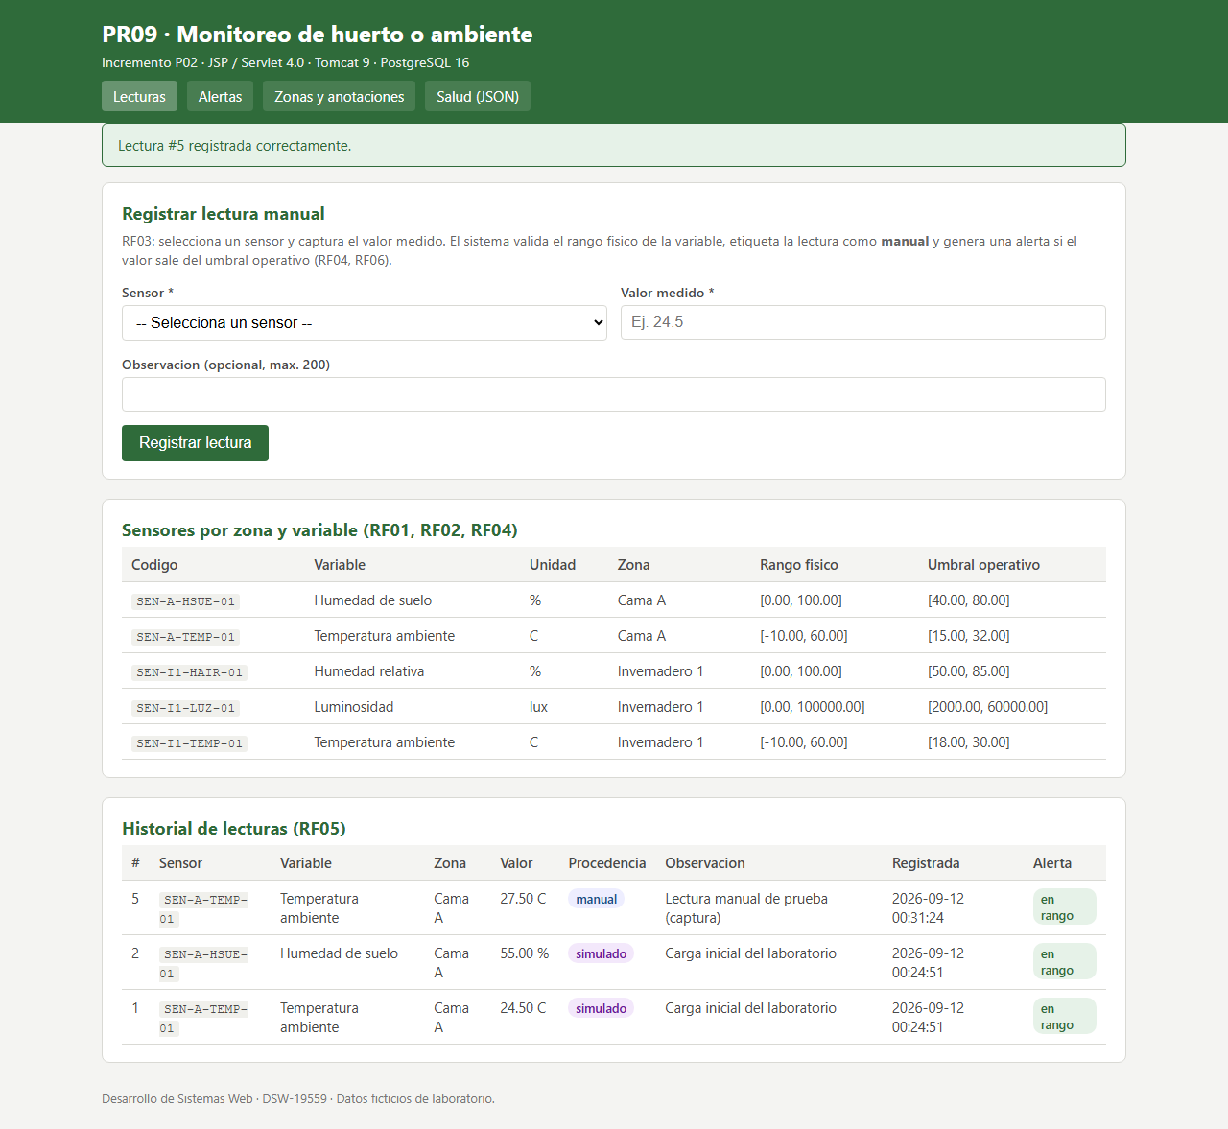
Figura 4. Resultado del POST válido: mensaje de confirmación y la lectura nueva marcada como manual (CA01).
Con 38 °C la lectura también es válida (está dentro del rango físico) pero supera el umbral de 32 °C, así que además del mensaje de éxito aparece el aviso de alerta y la fila queda resaltada.
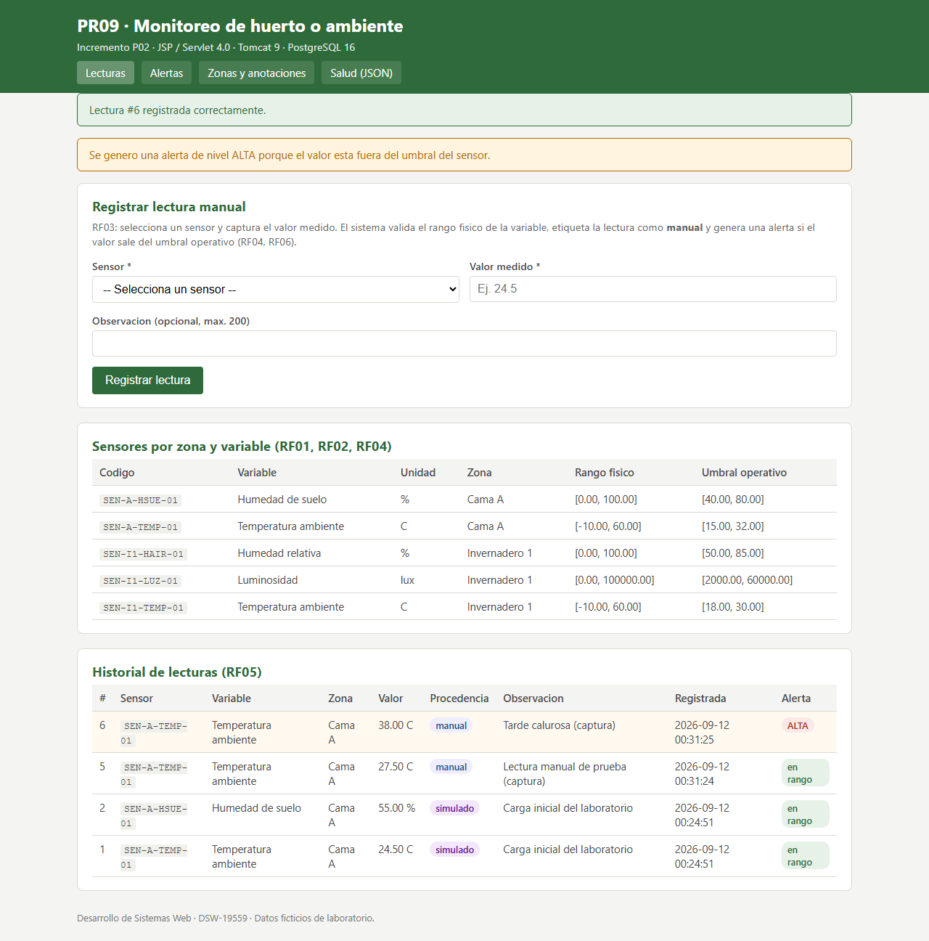
Figura 5. POST con 38 °C: lectura guardada y alerta ALTA generada en la misma transacción (RF06).
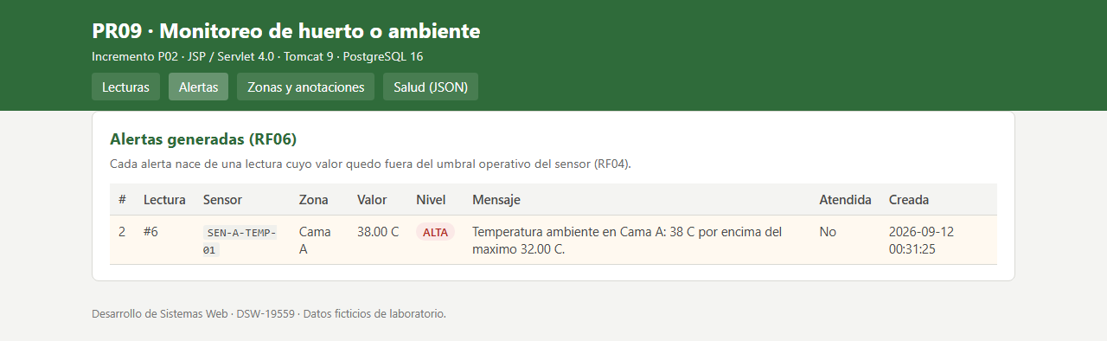
Figura 6. Vista /web1/alertas con la alerta recién creada.
En la consola, la respuesta del servidor al POST válido fue la siguiente (el 303 y la cabecera Location son lo que demuestra el patrón POST-Redirect-GET):
HTTP/1.1 303
Location: /web1/lecturas?creada=3
Content-Length: 0
Date: Sat, 12 Sep 2026 00:31:20 GMT

7.3 Validaciones negativas
Probamos los casos inválidos que marca la ficha y algunos más. En todos el servidor responde 400, muestra el motivo y conserva lo que ya se había escrito; en la base no cambia nada.
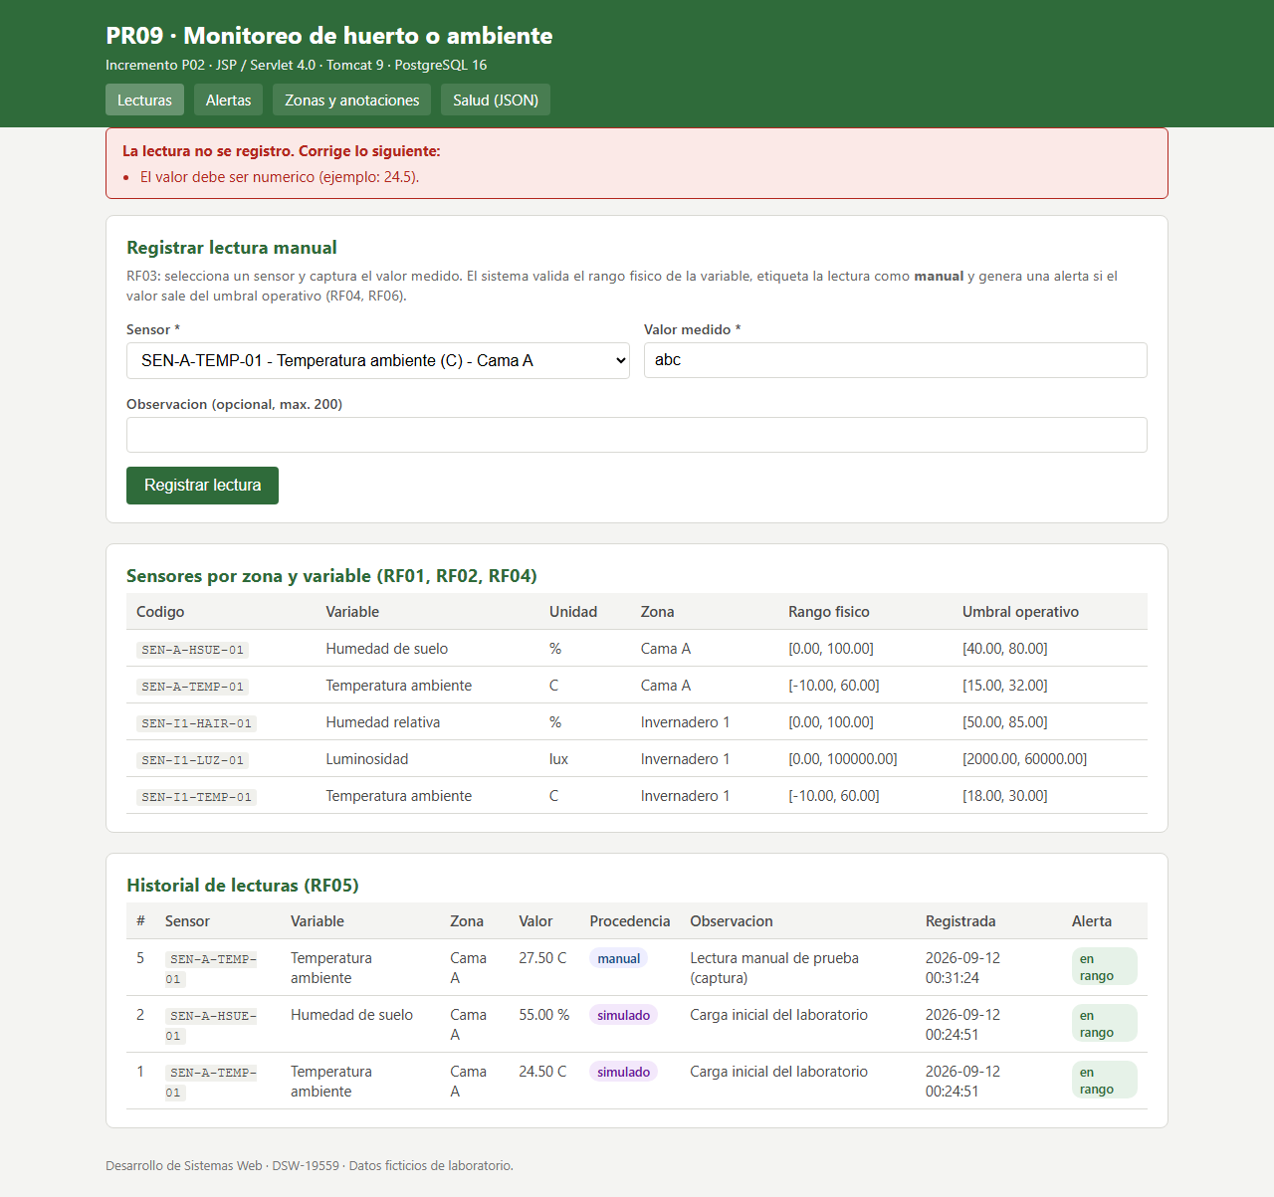
Figura 7. Valor no numérico (abc): 400 con mensaje (CA02).
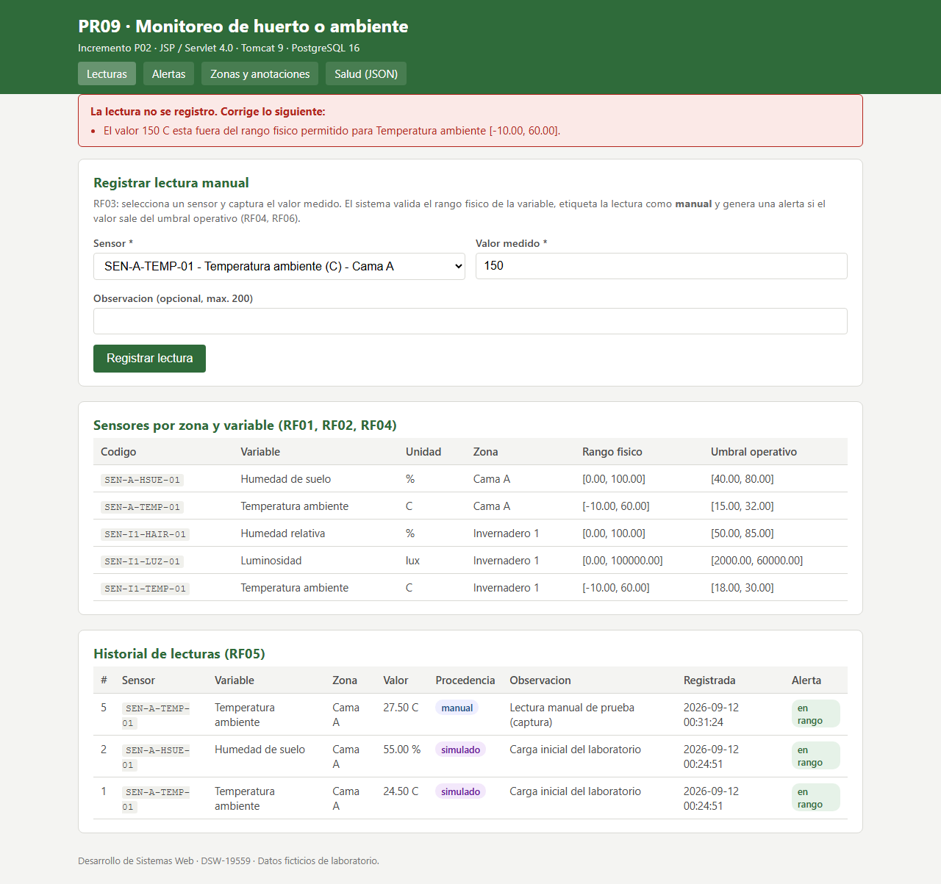
Figura 8. 150 °C está fuera del rango físico de la variable: se rechaza (prueba mínima de la ficha).
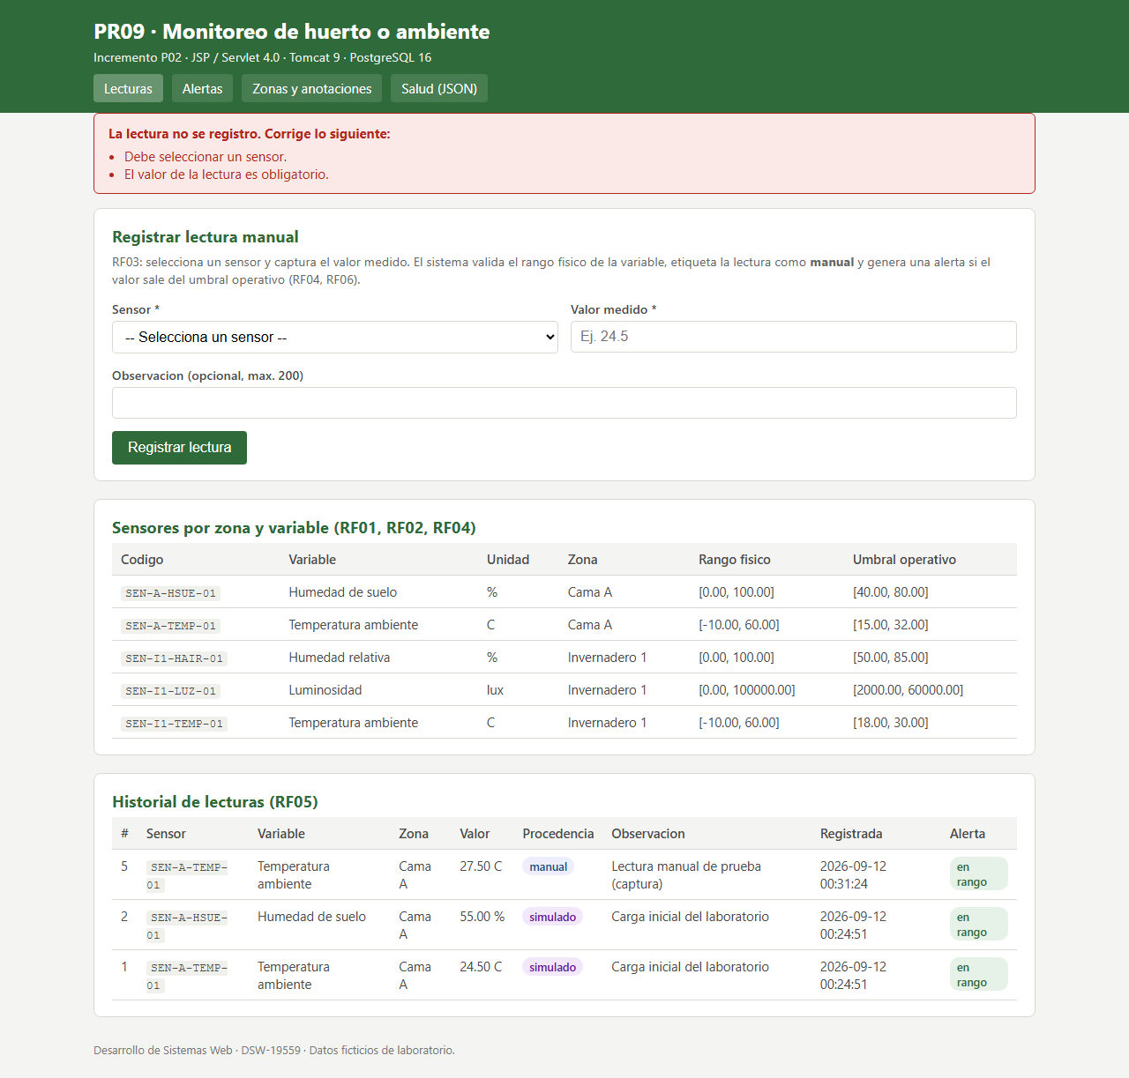
Figura 9. Campos vacíos: dos mensajes de error a la vez.
Por curl también comprobamos un sensor inexistente (id 999), que responde 400 con 'El sensor seleccionado no existe'. Este es el encabezado de la respuesta al valor no numérico:
HTTP/1.1 400
Set-Cookie: JSESSIONID=36B0543EF2A1AA11F3AF617058286CD8; Path=/web1; HttpOnly
Content-Type: text/html;charset=UTF-8
Content-Length: 7843

7.4 Zonas y anotaciones
La página de anotaciones lista las zonas del huerto y permite que cualquiera de los tres roles deje una nota sobre una zona, opcionalmente ligada al número de una lectura. El rol se valida contra la lista de tres y la base lo vuelve a comprobar con un CHECK.
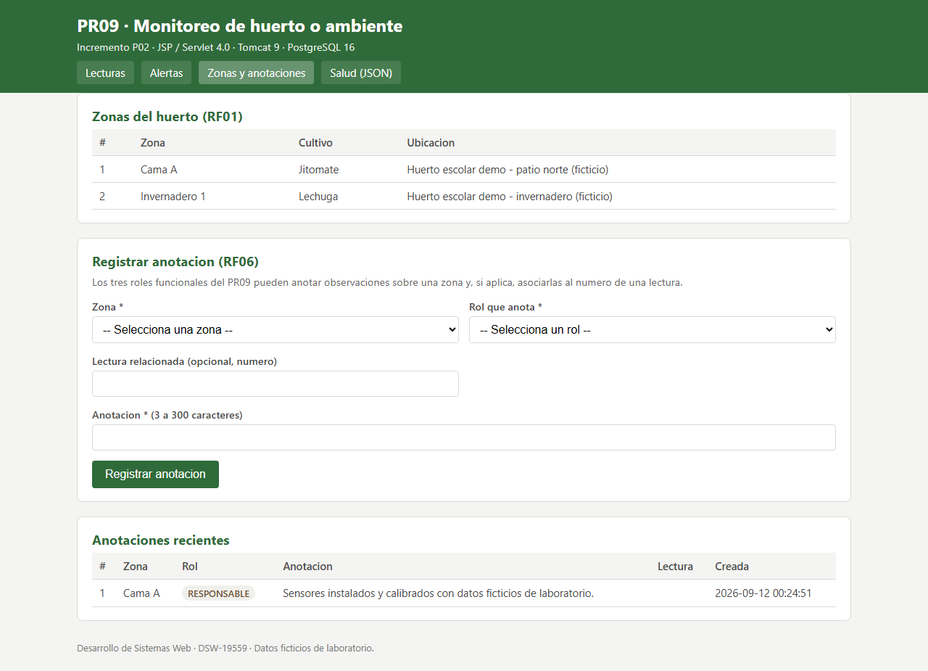
Figura 10. GET /web1/anotaciones con las zonas y la anotación de la semilla (RF01, RF06).
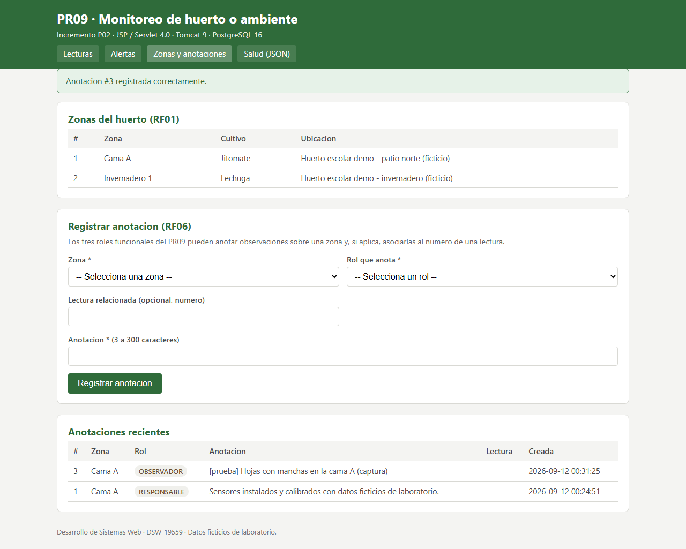
Figura 11. Anotación registrada por el rol OBSERVADOR.
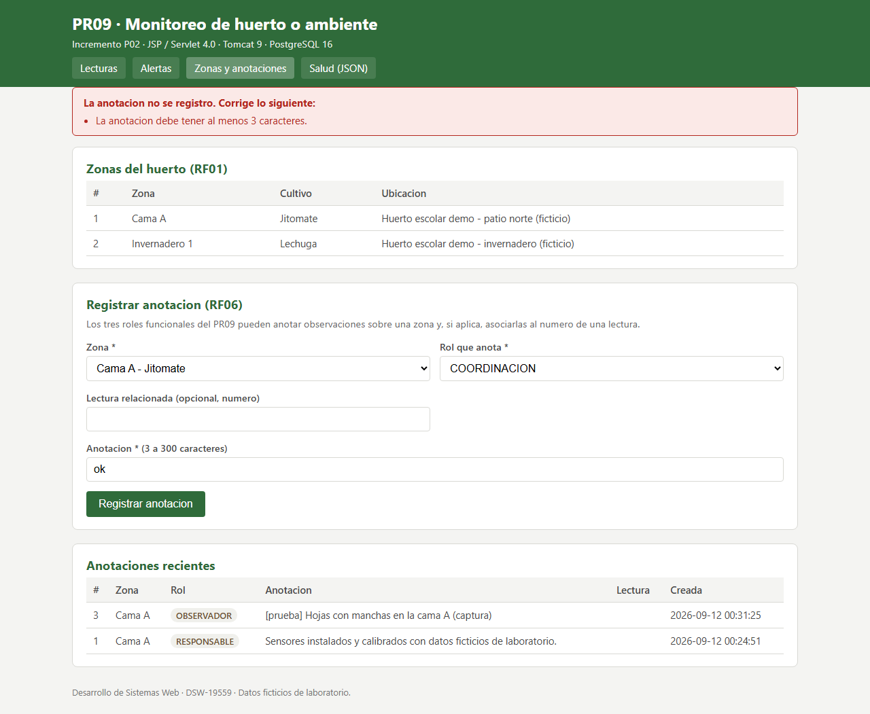
Figura 12. Texto de dos caracteres: 400 con el mensaje de longitud mínima.

7.5 Despliegue en Tomcat y persistencia en PostgreSQL
La ruta de salud nos sirvió durante todo el desarrollo para saber si Tomcat estaba conectado a la base. Devuelve la versión del servidor PostgreSQL y el total de lecturas; si la base no responde, devuelve 503 con el motivo.
Así se ve la respuesta con curl (la captura del navegador está en docs/evidencia/img/09_health_json.png, pero el JSON se lee mejor en texto):
HTTP/1.1 200
Content-Type: application/json;charset=UTF-8
Content-Length: 259
Date: Sat, 12 Sep 2026 00:31:19 GMT
{"status":"UP","app":"web1 PR09 monitoreo de huerto","db":"UP","dbUrl":"jdbc:postgresql://localhost:5436/huerto_db","postgres":"PostgreSQL 16.15 (Debian 16.15-1.pgdg13+2) on x86_64-pc-linux-gnu, compiled by gcc (Debian 14.2.0-19) 14.2.0, 64-bit","lecturas":2}

Del lado de la base de datos, estas son capturas de sesiones psql contra el PostgreSQL 16 del contenedor (puerto 5436) tomadas después de las capturas de la aplicación. En la primera se ve la conexión, las siete tablas con su dueño y los conteos; en la segunda, la estructura de lectura y anotación con sus llaves, restricciones CHECK e índices; en la tercera, las lecturas con su procedencia, la alerta y las anotaciones, que coinciden con las figuras anteriores.
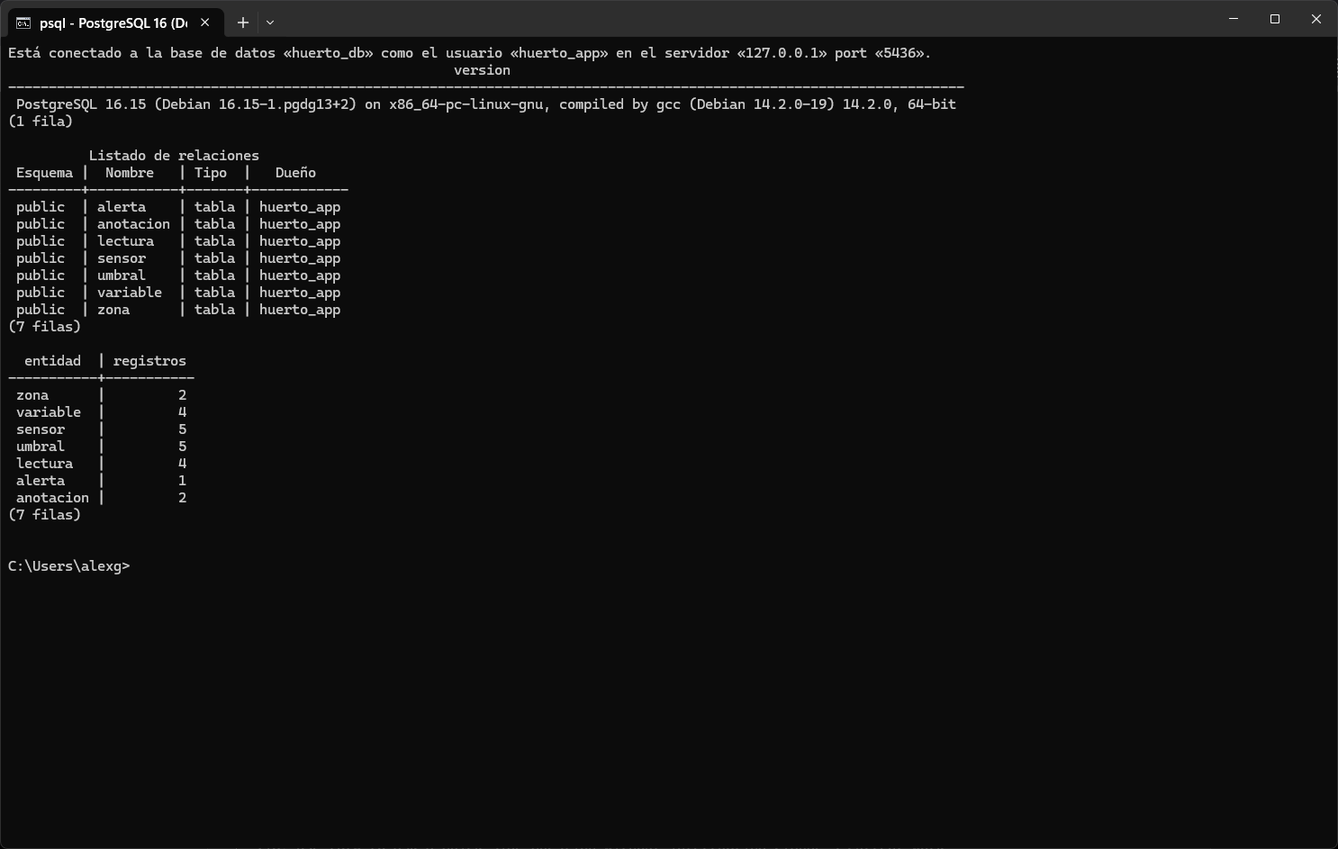
Figura 13. psql en PostgreSQL 16 (Docker): conexión, tablas y conteos por entidad.
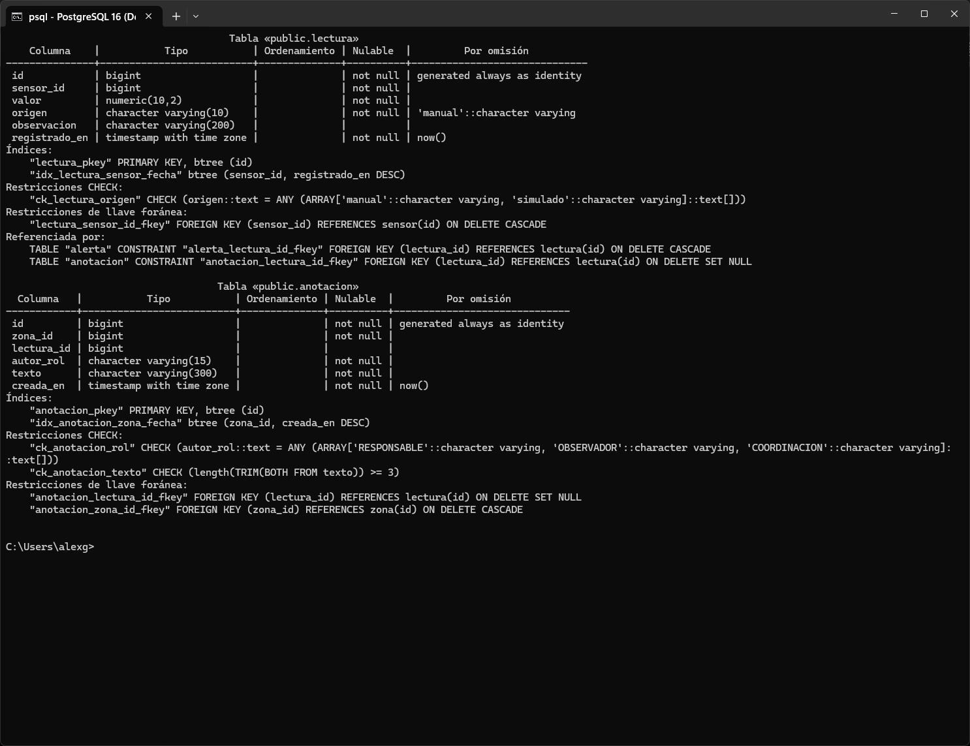
Figura 14. psql: estructura de las tablas lectura y anotación (llaves foráneas, CHECK e índices).
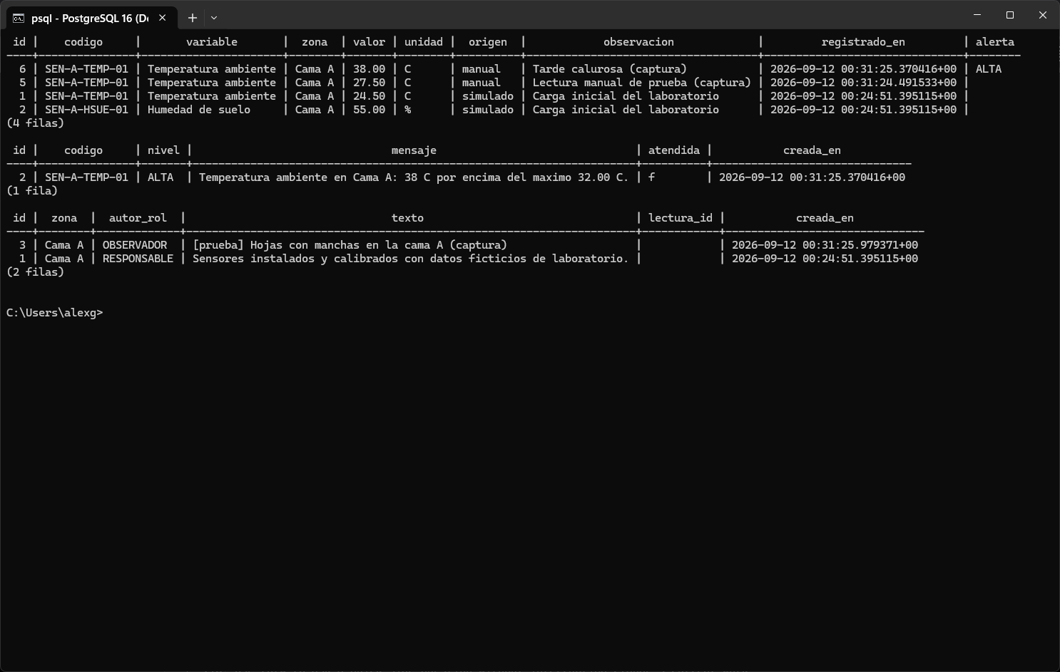
Figura 15. psql: lecturas con procedencia y alerta, alertas y anotaciones registradas.
Estas son las líneas del log de Tomcat en las que se ve el despliegue del WAR (las rutas locales se sustituyeron por marcadores para no incluir rutas privadas):
11-Sep-2026 17:39:45.107 INFO [main] org.apache.catalina.startup.Catalina.start Server startup in [1785] milliseconds
11-Sep-2026 17:42:55.008 INFO [Catalina-utility-2] org.apache.catalina.startup.HostConfig.deployWAR Despliegue del archivo [<CATALINA_HOME>\webapps\web1.war] de la aplicación web
11-Sep-2026 17:44:05.345 INFO [Catalina-utility-1] org.apache.catalina.startup.HostConfig.deployWAR Despliegue del archivo [<CATALINA_HOME>\webapps\web1.war] de la aplicación web
11-Sep-2026 17:45:15.699 INFO [Catalina-utility-1] org.apache.catalina.startup.HostConfig.deployWAR Despliegue del archivo [<CATALINA_HOME>\webapps\web1.war] de la aplicación web
11-Sep-2026 17:54:16.551 INFO [Catalina-utility-1] org.apache.catalina.startup.HostConfig.deployWAR Despliegue del archivo [<CATALINA_HOME>\webapps\web1.war] de la aplicación web
11-Sep-2026 18:31:14.416 INFO [Catalina-utility-2] org.apache.catalina.startup.HostConfig.deployWAR Despliegue del archivo [<CATALINA_HOME>\webapps\web1.war] de la aplicación web

También probamos la Opción B del README con el PostgreSQL 17.11 que uno de nosotros tiene instalado en Windows (puerto 5433): creamos el rol y la base con psql, corrimos los mismos scripts de esquema y semilla, cambiamos solo DB_URL en el setenv de Tomcat y la misma aplicación, sin recompilar, quedó conectada. Estas son las líneas clave de esa prueba (el archivo completo es docs/evidencia/txt/19_postgres_nativo_opcionB.txt):
# Opcion B del README: PostgreSQL 17 instalado en Windows (servicio postgresql-x64-17, puerto 5433)
# Fecha: 2026-09-11T19:33:20-06:00. Comandos ejecutados (sin contrasenas):
# psql -U postgres -p 5433 -c "CREATE ROLE huerto_app LOGIN PASSWORD '...'"
# psql -U postgres -p 5433 -c "CREATE DATABASE huerto_db OWNER huerto_app"
# psql -U huerto_app -p 5433 -d huerto_db -f sql/01_schema.sql
# psql -U huerto_app -p 5433 -d huerto_db -f sql/02_seed.sql
# psql -U huerto_app -p 5433 -d huerto_db -f sql/03_consultas_verificacion.sql
PostgreSQL 17.11 on x86_64-windows, compiled by msvc-19.44.35228, 64-bit
id | codigo | variable | zona | valor | unidad | origen | observacion | registrado_en | alerta
----+---------------+----------------------+--------+-------+--------+----------+-------------------------------+-------------------------------+--------
1 | SEN-A-TEMP-01 | Temperatura ambiente | Cama A | 24.50 | C | simulado | Carga inicial del laboratorio | 2026-09-11 19:33:20.102458-06 |
2 | SEN-A-HSUE-01 | Humedad de suelo | Cama A | 55.00 | % | simulado | Carga inicial del laboratorio | 2026-09-11 19:33:20.102458-06 |
id | codigo | nivel | mensaje | atendida | creada_en
----+--------+-------+---------+----------+-----------
id | zona | autor_rol | texto | lectura_id | creada_en
----+--------+-------------+----------------------------------------------------------------------+------------+-------------------------------
1 | Cama A | RESPONSABLE | Sensores instalados y calibrados con datos ficticios de laboratorio. | | 2026-09-11 19:33:20.102458-06
# --- La aplicacion web1 conectada al PostgreSQL 17 nativo (DB_URL=jdbc:postgresql://localhost:5433/huerto_db) ---
$ curl -s http://localhost:8080/web1/health
{"status":"UP","app":"web1 PR09 monitoreo de huerto","db":"UP","dbUrl":"jdbc:postgresql://localhost:5433/huerto_db","postgres":"PostgreSQL 17.11 on x86_64-windows, compiled by msvc-19.44.35228, 64-bit","lecturas":2}
$ curl -i -X POST -d "sensorId=2&valor=29.5&observacion=Opcion+B+PostgreSQL+17+nativo" http://localhost:8080/web1/lecturas
HTTP/1.1 303
Location: /web1/lecturas?creada=3
$ curl -i -X POST -d "sensorId=2&valor=abc" http://localhost:8080/web1/lecturas (negativa)
HTTP/1.1 400
<li>El valor debe ser numerico (ejemplo: 24.5).</li>
$ psql -U huerto_app -p 5433 -d huerto_db -c "SELECT id, valor, origen, observacion, registrado_en FROM lectura ORDER BY id DESC LIMIT 3"
id | valor | origen | observacion | registrado_en
----+-------+----------+-------------------------------+-------------------------------
3 | 29.50 | manual | Opcion B PostgreSQL 17 nativo | 2026-09-11 19:42:13.42885-06
2 | 55.00 | simulado | Carga inicial del laboratorio | 2026-09-11 19:33:20.102458-06
1 | 24.50 | simulado | Carga inicial del laboratorio | 2026-09-11 19:33:20.102458-06
(3 filas)

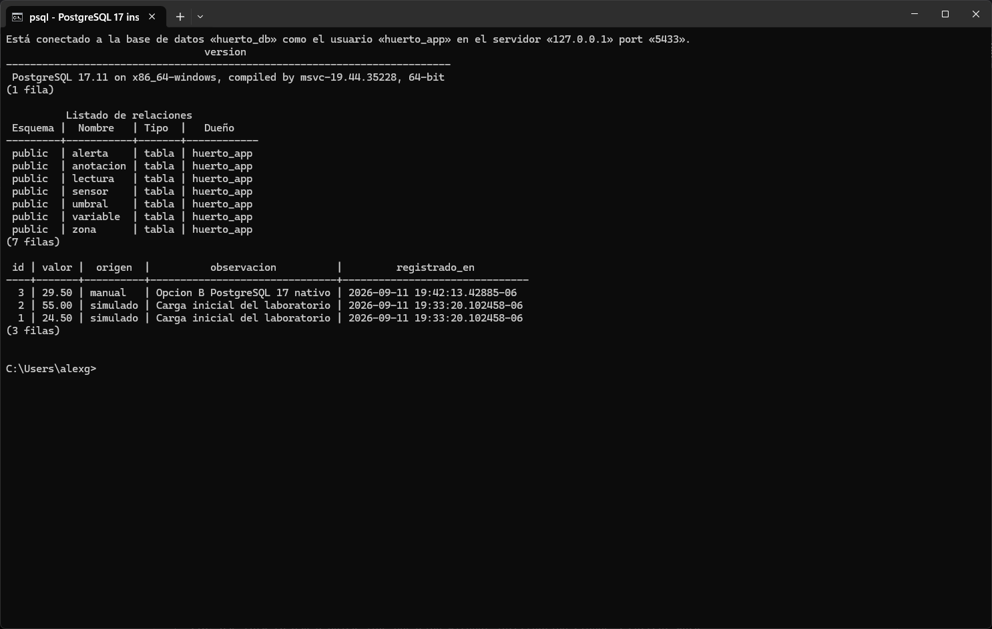
Figura 16. psql en el PostgreSQL 17 instalado en Windows (puerto 5433): las mismas siete tablas y la lectura registrada desde la aplicación.
Como prueba negativa de infraestructura detuvimos el contenedor de PostgreSQL con la aplicación corriendo: /health pasó a 503 y /lecturas mostró la página de error controlada, sin trazas ni credenciales. Al volver a arrancar la base, la aplicación se recuperó sola sin reiniciar Tomcat.
# Prueba negativa de infraestructura: PostgreSQL detenido (2026-09-11T18:31:27-06:00)
$ docker stop dsw-p02-huerto-db
dsw-p02-huerto-db
$ curl -s -i http://localhost:8080/web1/health
HTTP/1.1 503
Content-Type: application/json;charset=UTF-8
Content-Length: 270
Date: Sat, 12 Sep 2026 00:31:28 GMT
Connection: close
{"status":"DOWN","app":"web1 PR09 monitoreo de huerto","db":"DOWN","dbUrl":"jdbc:postgresql://localhost:5436/huerto_db","error":"Connection to localhost:5436 refused. Check that the hostname and port are correct and that the postmaster is accepting TCP/IP connections."}

7.6 Estado de la base de datos después de las capturas
Consultado con psql usando sql/03_consultas_verificacion.sql. Se ven las siete tablas, los conteos, las lecturas con su procedencia, la alerta y las anotaciones. Las dos lecturas manuales y la anotación que empieza con '[prueba]' son exactamente las de las figuras anteriores; las dos lecturas simuladas son la semilla.
base | usuario
-----------+------------
huerto_db | huerto_app
(1 row)
table_name
------------
alerta
anotacion
lectura
sensor
umbral
variable
zona
(7 rows)
entidad | registros
-----------+-----------
zona | 2
variable | 4
sensor | 5
umbral | 5
lectura | 4
alerta | 1
anotacion | 2
(7 rows)
id | codigo | variable | zona | valor | unidad | origen | observacion | registrado_en | alerta
----+---------------+----------------------+--------+-------+--------+----------+------------------------------------+-------------------------------+--------
6 | SEN-A-TEMP-01 | Temperatura ambiente | Cama A | 38.00 | C | manual | Tarde calurosa (captura) | 2026-09-12 00:31:25.370416+00 | ALTA
5 | SEN-A-TEMP-01 | Temperatura ambiente | Cama A | 27.50 | C | manual | Lectura manual de prueba (captura) | 2026-09-12 00:31:24.491533+00 |
1 | SEN-A-TEMP-01 | Temperatura ambiente | Cama A | 24.50 | C | simulado | Carga inicial del laboratorio | 2026-09-12 00:24:51.395115+00 |
2 | SEN-A-HSUE-01 | Humedad de suelo | Cama A | 55.00 | % | simulado | Carga inicial del laboratorio | 2026-09-12 00:24:51.395115+00 |
(4 rows)
id | codigo | nivel | mensaje | atendida | creada_en
----+---------------+-------+---------------------------------------------------------------------+----------+-------------------------------
2 | SEN-A-TEMP-01 | ALTA | Temperatura ambiente en Cama A: 38 C por encima del maximo 32.00 C. | f | 2026-09-12 00:31:25.370416+00
(1 row)
id | zona | autor_rol | texto | lectura_id | creada_en
----+--------+-------------+----------------------------------------------------------------------+------------+-------------------------------
3 | Cama A | OBSERVADOR | [prueba] Hojas con manchas en la cama A (captura) | | 2026-09-12 00:31:25.979371+00
1 | Cama A | RESPONSABLE | Sensores instalados y calibrados con datos ficticios de laboratorio. | | 2026-09-12 00:24:51.395115+00
(2 rows)

8. Problemas que tuvimos y cómo los resolvimos
No todo salió a la primera y preferimos dejarlo registrado (la bitácora completa está en docs/bitacora.md).
El primer tropiezo fue con las capturas automáticas. El script elegía el sensor por posición en la lista y el primero resultó ser el de humedad de suelo, así que un 27.5 que pensábamos que era una temperatura en rango salió con alerta BAJA. Lo corregimos seleccionando por el código del sensor y poniendo cada opción del select en una sola línea del HTML para poder leer su id desde los scripts.
El segundo fue una condición de carrera con Tomcat. El script copiaba el WAR y consultaba la página de inmediato; Tomcat tarda unos segundos en replegar y volver a desplegar el contexto, y en ese lapso obtuvimos un 404 y hasta un 500 que venía del propio Tomcat, no de nuestra aplicación. La solución fue esperar a que /health respondiera 404 después de retirar el WAR y 200 después de copiarlo. De paso agregamos un listener que anula el registro del driver JDBC al parar el contexto, porque Tomcat avisaba de una posible fuga de memoria.
El tercero fue tonto pero ilustrativo: la comprobación de persistencia buscaba una marca en la salida de psql y la consulta no incluía la columna observación, así que fallaba aunque las filas sí estaban. Bastó agregar la columna a la consulta de verificación.
El más importante fue de alcance. La primera versión del modelo tenía huerto y tipo_sensor y no tenía anotación; cuando revisamos la ficha PR09 con calma vimos que las entidades, la numeración de los requisitos y hasta la idea de 'tres roles' (que son roles del sistema, no del equipo) no coincidían. Reescribimos el esquema, agregamos la página de anotaciones y volvimos a generar toda la evidencia antes de entregar.

9. Relación con la rúbrica R02
Criterio R02 | Puntos | Dónde está la evidencia
Navegación JSP/Servlet y flujo funcional | 2.5 | Figuras 2 a 12; respuestas HTTP en docs/evidencia/txt/07 a 14c; servlets y vistas en src/
Despliegue correcto en Tomcat | 2 | Secciones 6 y 7.5; txt/01_build, 03_war_contenido, 05_tomcat_log, 06_health
Persistencia en PostgreSQL | 2.5 | Secciones 4, 7.5 y 7.6; sql/; txt/04, 15, 17 y 18; repositorios con PreparedStatement
README, capturas y repositorio | 2 | README.md, docs/ (acta, F02, trazabilidad, bitácora, reporte), docs/evidencia/INDICE.md, historial de commits
Orden y limpieza técnica | 1 | Estructura Maven estándar, paquetes por capa, .gitignore sin target ni secretos, scripts de limpieza

10. Quién hizo qué
Nos repartimos el trabajo en tres frentes y todos revisamos lo de los demás antes de cada commit.
Juan Pablo Kuri Ricardez se encargó de la parte web: los servlets, las vistas JSP con JSTL, el empaquetado con Maven y el despliegue en Tomcat, incluida la configuración por variables de entorno.
Pedro García Padilla llevó los datos: el modelo de siete entidades, los scripts de esquema, semilla, verificación y limpieza, y los repositorios JDBC con consultas parametrizadas y la transacción de lectura más alerta.
Alejandro Pacheco Luna y Ariadna Trejo Álvarez se ocuparon de la evidencia y la documentación: el protocolo de pruebas HTTP y su automatización en verify-module.sh, las capturas con navegador, el README, la bitácora, la matriz de trazabilidad, el índice de evidencia frente a R02 y este documento. También revisaron la ficha PR09 contra el código, que fue donde salió el desajuste de la sección 8.

11. Limitaciones y pendientes
Declaramos por separado lo que sí verificamos y lo que no, como pide la guía. Todo lo de las secciones 6 y 7 quedó VERIFICADO en la máquina donde se desarrolló (Windows 11). Lo que queda como NO_VERIFICADO o PENDIENTE:
Punto | Estado | Comentario
Reproducción por otro integrante en una máquina limpia | PENDIENTE | Es el CA05; el README y el script están hechos para eso
Despliegue en Linux o macOS con setenv.sh | NO_VERIFICADO | Solo probamos Windows con setenv.bat
Tres decimales y sensor inactivo por HTTP | NO_VERIFICADO | Cubiertos por pruebas unitarias; la semilla no tiene sensores inactivos
/health sin variables DB_* definidas | NO_VERIFICADO | Probamos base detenida, no configuración ausente
Atender o desactivar alertas | PENDIENTE | Prueba mínima de la ficha que dejamos para el siguiente incremento
Autenticación y autorización por rol | PENDIENTE | Fuera de Web 1.0; el rol se declara y se persiste, pero no se verifica identidad

Otras limitaciones conocidas: usamos una conexión JDBC por petición (sin pool), las fechas se muestran en la zona horaria del servidor de base de datos, y las zonas, sensores y umbrales se cargan por SQL porque su alta desde pantalla corresponde al responsable en el incremento de JSF.

Anexo. Comandos y archivos de referencia
# Verificación completa (desde la raíz del repositorio)
export CATALINA_HOME=/ruta/a/apache-tomcat-9.0.115
./scripts/verify-module.sh M02
# Recorrido manual con curl
B=http://localhost:8080/web1
curl -i $B/lecturas
curl -i -X POST -d "sensorId=2&valor=25.5" $B/lecturas
curl -i -X POST -d "sensorId=2&valor=abc" $B/lecturas
curl -i -X POST -d "sensorId=2&valor=38" $B/lecturas
curl -i $B/alertas
curl -i -X POST -d "zonaId=1&autorRol=OBSERVADOR&texto=Hojas+con+manchas" $B/anotaciones
# Estado de la base y limpieza de datos de prueba
docker exec -i dsw-p02-huerto-db psql -U huerto_app -d huerto_db < sql/03_consultas_verificacion.sql
./scripts/cleanup.sh

Archivo | Contenido
README.md | Requisitos, instalación, despliegue, datos de prueba, verificación, decisiones de diseño
docs/F02-seleccion-proyecto.md | Comparación de PR09, PR03 y PR01 y plantilla publicada en F02
docs/acta-proyecto.md | Acta breve con roles funcionales, alcance, flujo y RF de la ficha
docs/modelo-datos.md | Diagrama ER y diccionario de datos
docs/requisitos-trazabilidad.md | RF → código → SQL → prueba → evidencia → R02
docs/bitacora.md | Fecha, comando, resultado, interpretación y siguiente acción de cada paso
docs/verification-report.md | Estado VERIFICADO / NO_VERIFICADO / PENDIENTE por prueba
docs/evidencia/INDICE.md | Cada captura y salida relacionada con un criterio de R02

